昌教教行发〔2012〕2号

北京市昌平区教育委员会
关于印发《2012年昌平区小学
入学工作意见》的通知

各小学：
现将我委根据北京市教委《北京市教育委员会关于2012年义务教育阶段入学工作的意见》精神，根据《中华人民共和国义务教育法》有关规定，为进一步推进我区义务教育均衡发展，全面实施素质教育，依法保证适龄儿童少年接受义务教育，结合我区实际拟定《昌平区2012年小学入学工作意见》并报区政府批准审定，请结合实际认真贯彻落实。

附件：1、昌平区2012年小学入学工作意见
2、昌平区2012年中小学入学工作时间表
3、昌平区城区镇各小学服务范围示意图
4、回龙观地区各小学服务范围示意图

二Ο一二年五月二十日

主题词：教育 入学 意见 通知
北京市昌平区教育委员会办公室 2012年5月20日印发
附件1：

昌平区2012年小学入学工作意见

为贯彻执行《中华人民共和国义务教育法》的有关规定，按照北京市教育委员会《北京市教育委员会关于2012年义务教育阶段入学工作的意见》要求，我区小学入学工作坚持以贯彻落实全国教育工作会议和《国家中长期教育改革和发展规划纲要（2010-2020年）》、北京市教育工作会议和《北京市中长期教育改革和发展规划纲要（2010-2020年）》精神，坚持依法治教，推进我区义务教育均衡发展，全面实施素质教育，努力提高我区义务教育阶段学校整体办学水平，满足人民群众日益增长的教育需求，保持政策的连续性，保证社会稳定，促进教育公平。根据我区实际，现就2012年我区小学入学工作提出如下意见。
一、小学入学一律实行划片就近登记入学，各校按划定入学范围登记接收适龄儿童入学（部分地区调整后的小学入学登记范围附后），所有学校不能自行组织考试或测试录取学生,严禁非正常跨区、跨片接收学生。
二、坚持依法规范操作，进一步完善义务教育学校招生入学工作公示制度、告知制度，做到公开、公平、公正。
三、凡年满6周岁（2006年8月31日以前出生）且具有本市常住户口的适龄儿童均须就近登记入学。
四、适龄儿童由家长（或监护人）带领，在规定时间内，持家庭户口簿及父母或其他法定监护人的实际居住证明到本人家庭户口所在地或居住地的小学办理登记入学手续。
五、对持有区县教委开具的《台胞子女就读批准书》、全国博士后管理部门开具的《博士后研究人员子女介绍信》及其父（或母）的《进站函》、部队师（旅）级政治部开具的随军家属证明及现役军人证件、区县侨务部门开具的《华侨子女来京接受义务教育证明信》等证明的适龄少年儿童，按有本市户口对待。
六、非本市户籍的适龄儿童、少年，因父母或其他法定监护人在本市工作或者居住需要在本市接受义务教育的，可申请在本市中小学就读。申请就读学生需由其父母或其他法定监护人持本人在京暂住证、在京实际住所居住证明、在京务工就业证明、户口所在地乡镇政府出具的在当地没有监护条件的证明、全家户口簿等证明、证件，经居住地街道办事处或乡镇人民政府审核确认后，到居住地就近的学校联系就读。接收有困难的，可申请由区县教委协调解决。
七、凡属区县以上人民政府人才引进计划的海外归国人员、各类引进人才子女入学的，按相关规定，由区县教委协调解决。
八、各校对持有烈士子女、台籍学生、华侨子女、现役军人子女身份证明的适龄儿童和学生，在同等条件下应给予照顾。
九、申请进入寄宿制学校（班）就读的适龄儿童少年，入学时须向学校出示学生本人2012年4月份以后在本市区县级以上医院进行一般性体格检查（含肝功化验）的体检证明。
十、在做好普通小学登记入学工作的同时，要认真做好各类残疾儿童的入学登记工作。帮助当地视力、听力残疾适龄儿童就近随班就读，进行入学登记，保证残疾儿童适时接受九年义务教育。
十一、学校划片接收适龄儿童登记入学，严禁组织任何形式的考试、测试和面试选拔学生，严禁将各种竞赛成绩、奖励证书作为入学依据。各校应公示招生范围、时间和方式，采取致家长信、学校门前告示、设立学校监督电话等方式，主动接受社会监督。
十二、落实北京市《关于治理义务教育阶段择校乱收费问题的意见》，加强依法监督力度。严禁择校入学，严禁违规收取任何费用。
十三、各校要严格中小学学生学籍管理，控制新生的非正常流动，加强对入学工作领导，确保适龄儿童全部按时入学。新生入学后，各项信息即刻录入到中小学学生电子学籍系统中，学校不得随意招收已被其他学校录取的学生，也不得为其建立电子学籍。
小学入学工作是基础教育工作的重要组成部分，涉及人民群众切身利益，事关社会稳定大局和社会主义和谐社会首善之区建设，各校要统一思想，高度重视，严密组织，规范操作，及时发现问题和处理问题，杜绝违规现象发生。各校要从贯彻落实义务教育法的高度，主动接受社会的监督，维护适龄儿童少年接受义务教育的合法权益，树立良好的教育形象，保持社会稳定。

二Ο一二年五月八日

附件2:

昌平区2012年中小学入学工作时间表

时间 | 工作内容
5月6-7日 （日、一) | 教委受理回户口所在区县和到家庭实际居住地所在区县初中入学申请、审核、登记工作。
5月11日 （五) | 各小学到教委体美科审核特长生资格
5月13日 （日) | 文体科技传统项目校受理小学毕业年级学生报名
5月20日 （日) | 对报名的特长生进行统一测试
6月5日开始 （二) | 民办学校进行小学入学登记
6月9-10日 （六、日) | 公办学校进行入学登记
6月14-15日 （四、五) | 小学举行毕业考试
6月16-17日 （六、日) | 特殊教育学校进行入学登记
6月26日前 （五) | 各小学上交毕业生档案
6月29-30日 （五、六) | 办理回户口所在区县或到家庭实际居住地学生档案交接
7月2-5日 （一至四) | 分配小学毕业生档案
7月6日 （五) | 各初中提毕业生档案
7月9日开始 （一) | 各中小学（含特教学校）发放新生“入学通知书”
7月13日前 （五) | 向区教委报送小学、初中入学快报
9月15日前 | 小学完成新生数据录入工作，初中完成新生持卡入学注册。

附件3:
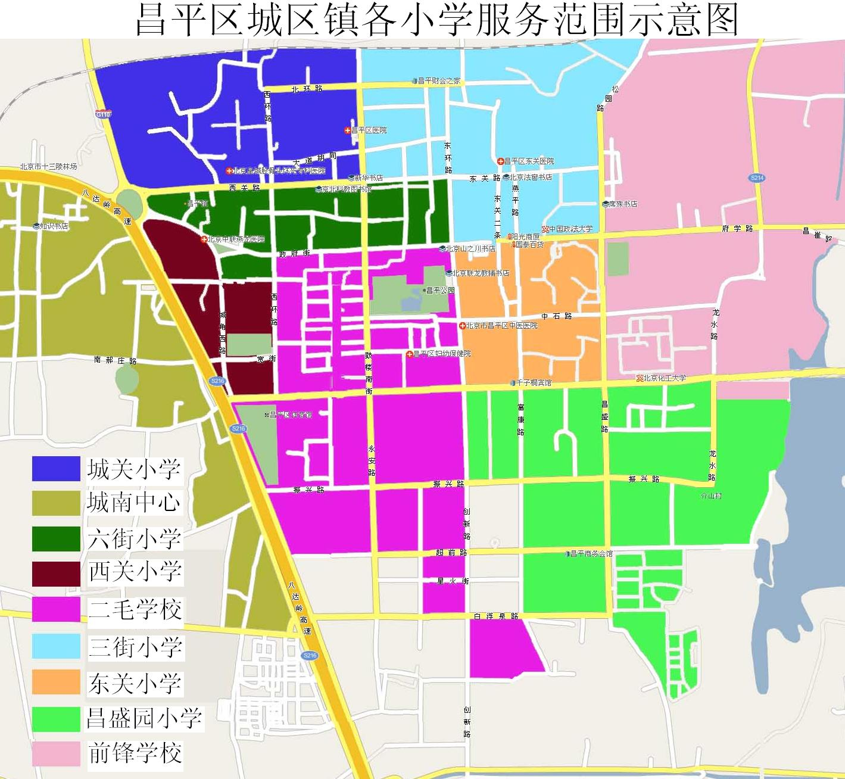

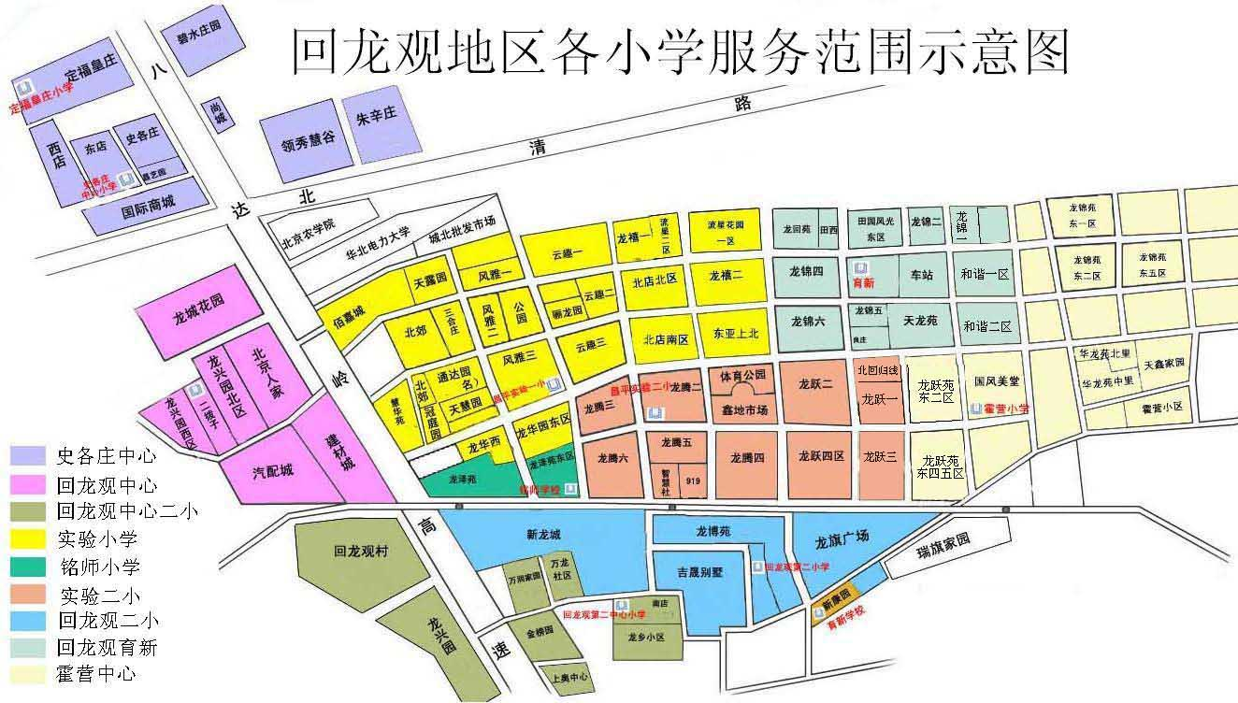
附件4:

